Еженедельный обход территории 14.06.2025
14.06.2025
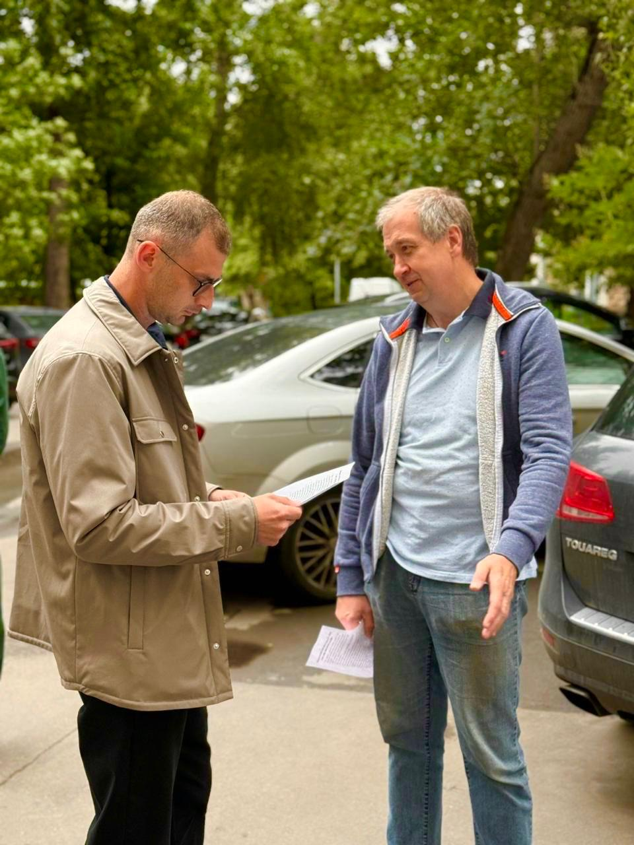
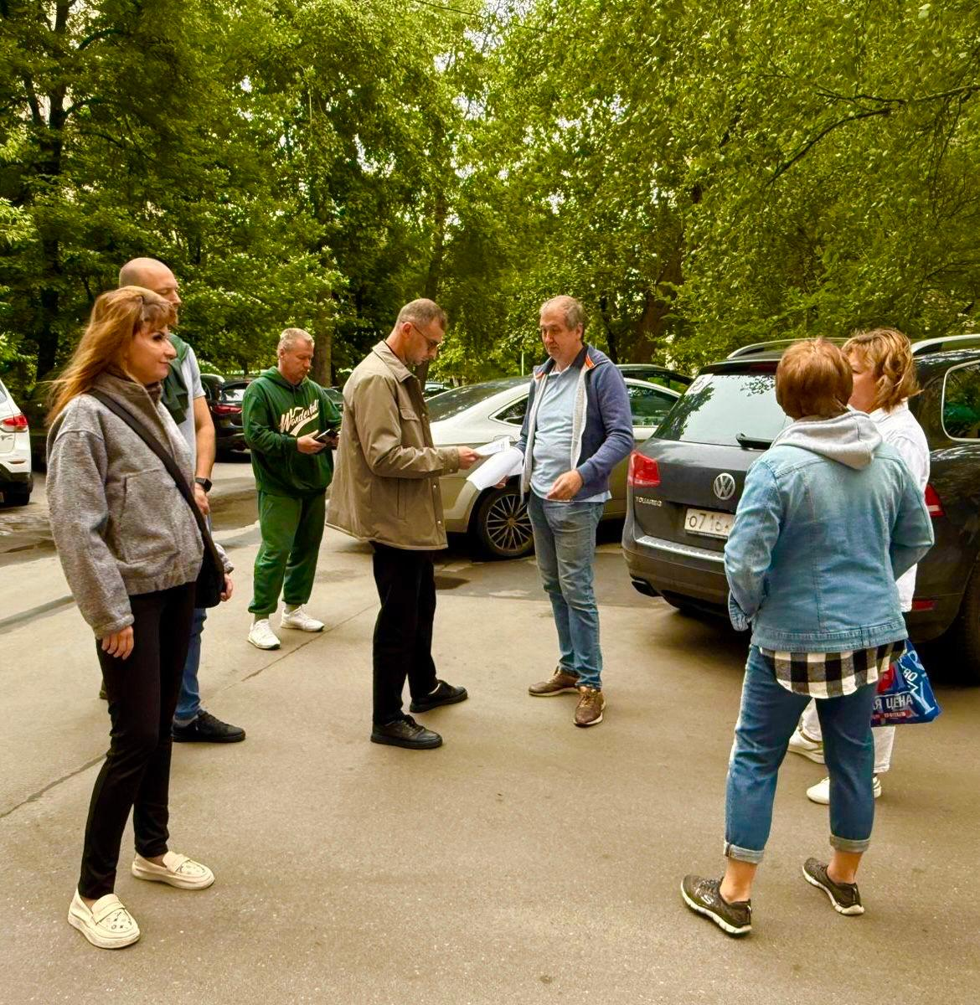
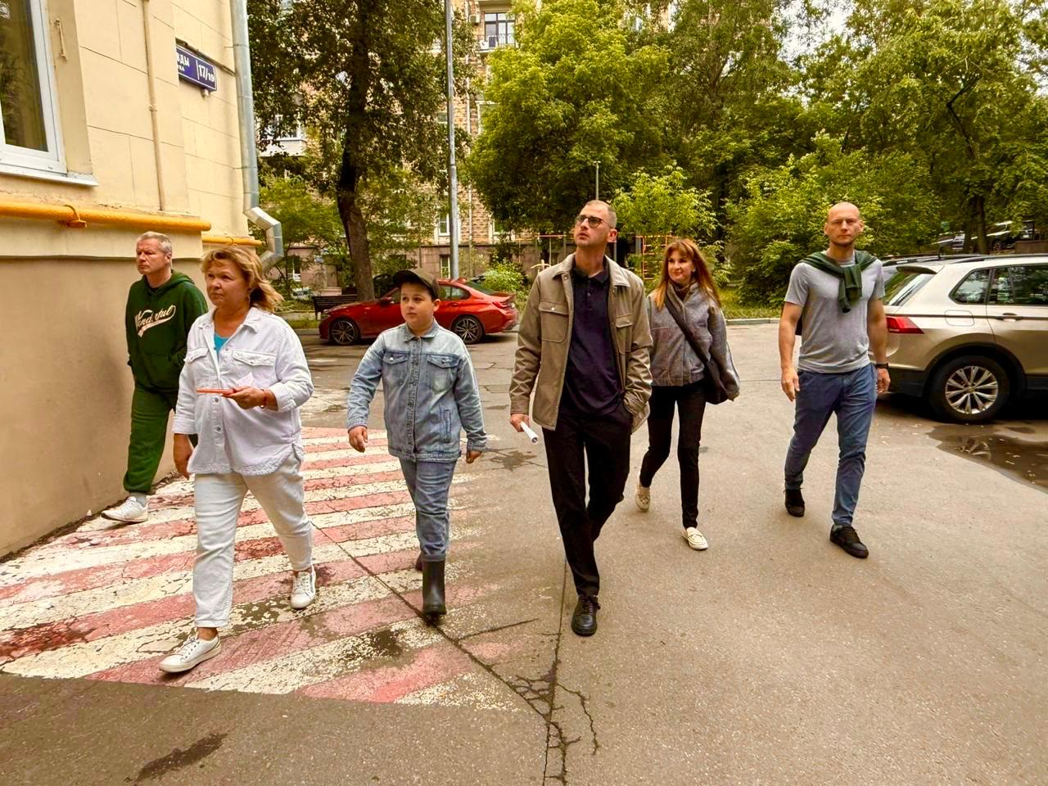

Сегодня, 14 июня, глава управы района Мещеряков Антон Александрович провел обход территории по запланированному маршруту.
В обходе приняли участие заместитель главы управы Трушин Алексей Михайлович, начальник отдела ЖКХиБ Максимов Алексей Павлович, директор ГБУ «Жилищник района Беговой» Бузина Ольга Алексеевна, а также активные жители района.
В ходе обхода обсудили актуальные вопросы:
- капитальный ремонт домов
- благоустройство территории
Были приняты решения:
- ул. Правды, д. 7/9
- проработать вопрос скользящего плиточного покрытия входных групп подъездов;
- обеспечить очистку мусорокамер в подъездах;
- провести санитарную обрезку ветвей деревьев со стороны проезжей части, упирающихся в фасад дома;
- провести проверку подвальных помещений на предмет несанкционированного проживания.
- ул. Правды, д. 11
- произвести корчевание пня на придомовой территории;
- произвести агротехнические работы по рекультивации нарушенного почвенного слоя с перекопкой грунта на придомовой территории.
Все обращения жителей взяты на контроль и внесены в протокол обхода.
Благодарим всех, кто принял участие в обходе!

Адрес страницы: http://begovoy.mos.ru/presscenter/calendar-of-events/detail/13027343.html
Управа района Беговой города Москвы

